Faculdade de Engenharia da Universidade do Porto

**FEUP BDAD**

Bases de Dados

2019/2020



**2MIEIC06_04:**

Fábio Huang up201806829@fe.up.pt

João Dossena up201800174@fe.up.pt

Válter Castro up201706546@fe.up.pt

**Index**

Introdução................................................................................................................................................................................1

Especificação do projeto....................................................................................................................................................2

Diagrama UML........................................................................................................................................................................4

Esquema Relacional.............................................................................................................................................................5

Dependências Funcionais..................................................................................................................................................7

Violações à Terceira Forma Normal..............................................................................................................................8

Violações à Formal Normal de Boyce-Codd...............................................................................................................8

**Introdução**

No nosso projeto da disciplina “Base de Dados” é desenvolvida uma base de dados relativa a alguns aspectos da FEUP. Nela, é conjugada informação envolta na superclasse PessoaFeup, nomeadamente estudantes, docentes, cursos, cadeiras, turmas práticas, épocas, ocorrências, componentes de avaliação e notas.

Page 1 of

**Especificação do projeto**

O esquema é iniciado com uma superclasse “Pessoas da FEUP”, com atributos nome, id, morada, data de nascimento, sexo, e-mail, nif e telefone. Desta superclasse derivam duas subclasses:

“Estudante”, que contém o ano de inscrição e a classe “Docente”, que tem como atributos, categoria (por exemplo, Professor Associado, Professor Auxiliar, Assistente Convidado...) e departamento. Dado que um utilizador da FEUP pode não ser estudante ou docente, e dado que um estudante pode ser, a título de exemplo, um assistente convidado, a generalização é dada como {Incompleto, inclusivo}.

O estudante está associado a uma classe “Curso”, contendo esta, nome, grau académico, data de início, duração e média de entrada, sendo que o mesmo só pode frequentar um curso dentro da FEUP de cada vez.

Um curso pode ter vários estudantes. Esta classe, por sua vez, está associada à classe “Cadeira”, que tem como atributos: codigo, nome e crédito. Ainda associado entre estes, sabemos que, um curso pode variar entre uma ou mais cadeiras, mas a mesma, só se relaciona a um curso.

A “Cadeira” tem como classes de associação, “OcorrenciaCadeira”, “Turma Prática” e “Docente”. Em relação a “OcorrênciaCadeira”, uma cadeira pode ter uma ou mais ocorrências, mas cada ocorrência só decorre uma vez. Em segundo, cada cadeira pode ter várias turmas práticas ou nenhuma, sendo que cada turma prática está associada a uma e uma só cadeira. Em terceiro cada cadeira tem um ou mais docentes, sendo que, cada docente pode lecionar várias cadeiras ou nenhuma.

A classe “OcorrênciaCadeira” está associada à classe “Época”, que preconiza como atributos, anoLetivo e semestre. Cada ocorrência pode ter ou não diversas épocas, verificando-se o mesmo no contrário, ou seja, cada época pode estar ou não relacionada a ocorrências. Também é de salientar a relação entre ocorrência e

componente de avaliação, sendo que cada ocorrência pode ter ou não componentes de avaliação, mas cada componente de avaliação tem uma ou mais ocorrências.

Page 2 of

A classe “ComponenteAvaliação” tem como atributo nome, e está associada à classe “Nota” de forma que cada componente só tem uma nota e vise-versa. Uma componente pode conter ou não estudantes, e cada estudante pode estar relacionado a várias componentes ou nenhuma.

A “Turma Prática” é uma classe cujos atributos se identificam como: numEstudantes, diaSemana, hora_inicio e hora_fim. Para além das relações já referidas, é também possível verificar que cada turma prática tem um ou mais docentes, sendo que estes podem ter ou não turmas práticas. Uma turma prática pode ter ou não estudantes e cada estudante pode pertencer a várias turmas práticas ou nenhuma.

Page 3 of

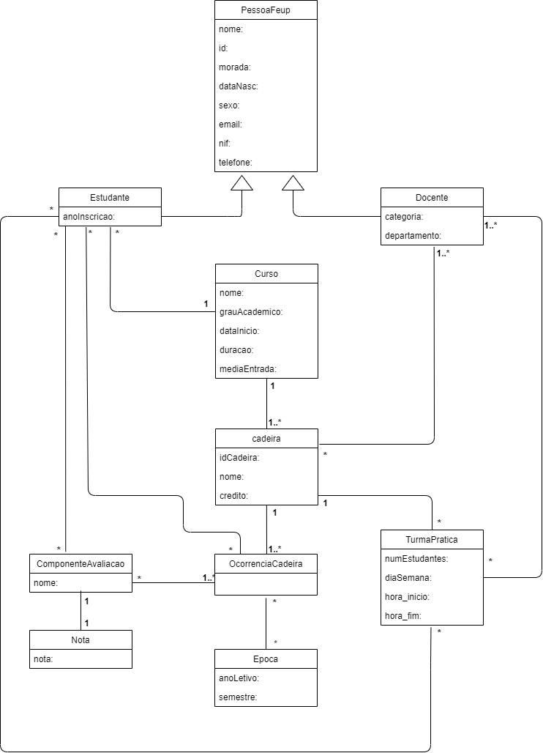

Page 4 of

**Esquema Relacional**

PessoaFeup(id, nome, nif, morada, dataNasc, sexo, email, telefone)

Estudante(id->PessoaFeup, anoInscricao, idCurso->Curso)

Docente(id->PessoaFeup, categoria, departamento)

Curso(idCurso, nome, grauAcademico, dataInicio, duracao, mediaEntrada)

Cadeira(idCadeira, nome, credito, idCurso->Curso)

OcorrenciaCadeira(idOcorrenciaCadeira, idCadeira->cadeira)

TurmaPratica(idTurmaPratica, numEstudantes, diaSemana, horaInicio, horaFim,

idCadeira->Cadeira)

Epoca(idEpoca, anoLetivo, semestre)

ComponenteAvaliacao(idComponenteAvaliacao, nome, idOcorrenciaCadeira->

OcorrenciaCadeira)

Nota(idNota, nota, idComponenteAvaliacao->ComponenteAvaliacao)

EstudanteOcorrenciaCadeira(id->Estudante, idOcorrenciaCadeira->OcorrenciaCadeira)

EstudanteComponenteAvaliacao(id->Estudante, idComponenteAvaliacao->

ComponenteAvaliacao)

Page 5 of

EstudanteTurmaPratica(id->Estudante, idTurmaPratica->TurmaPratica)

DocenteTurmaPratica(id->Docente, idTurmaPratica->TurmaPratica)

CadeiraDocente(id->Docente, idCadeira->Cadeira)

OcorrenciaCadeiraEpoca(idOcorrenciaCadeira->OcorrenciaCadeira, idEpoca->Epoca)

Page 6 of

**Dependências Funcionais**

**PessoaFeup:**

{id} → {nome, nif, morada, dataNasc, sexo, email, telefone}

{nif} → {nome, morada, dataNasc, sexo, email, telefone}

**Estudante:**

{id} → {anoInscricao, idCurso}

**Docente:**

{id} → {categoria, departamento}

**Curso:**

{idCurso} → {nome, grauAcademico, dataInicio, duracao, mediaEntrada}

**Cadeira:**

{idCadeira} → {nome, credito, idCurso}

**OcorrenciaCadeira:**

{idOcorrenciaCadeira} → {idCadeira}

**TurmaPratica:**

{idTurmaPratica} → {numEstudantes, diaSemana, horaInicio, horaFim, idCadeira}

**Epoca:**

{idEpoca} → {anoLetivo, semestre}

**ComponenteAvaliacao:**

{idComponenteAvaliacao} → {nome, idOcorrenciaCadeira}

**Nota:**

{idNota} → {nota, idComponenteAvaliacao}

Page 7 of

**Violações à 3ª Forma Normal**

**PessoaFeup(id, nome, nif, morada, dataNasc, sexo, email, telefone)**

Os atributos nome, morada, dataNasc, sexo, email, telefone dependem do NIF (que não é um atributo primo), e o atributo NIF depende do id, entretanto isso implica que não se encontra na Terceira Forma Normal.

**Violações à Forma Normal de Boyce-Codd**

**PessoaFeup(id, nome, nif, morada, dataNasc, sexo, email, telefone)**

Para uma dependência funcional estar na Forma Normal de Boyce-Codd, tem que estar primeiro na Terceira Forma Normal, entretanto esta dependência funcional viola a Terceira Forma Normal então também viola a Forma Normal de Boyce-Codd.

Page 8 of